**[Νόμος του Coulomb](https://viewonphysics.gr/?p=5242)-ερωτήσεις-ασκήσεις**

Στις ερωτήσεις 1 έως 5 επιλέξτε τη σωστή απάντηση.

1. Ο νόμος του Coulomb μας δίνει τη δύναμη που αλληλεπιδρούν:
   1. Δύο οποιαδήποτε σώματα.
   2. Περισσότερα από δύο φορτισμένα σώματα.
   3. Δύο οποιαδήποτε φορτισμένα σώματα
   4. Δύο σημειακά φορτία ή φορτισμένες μικρές σφαίρες.
2. Αν η δύναμη Coulomb μεταξύ δύο φορτίων είναι 10Ν τότε:
   1. Κάθε φορτίο δέχεται 10Ν.
   2. Κάθε φορτίο δέχεται από 5Ν.
   3. Τα φορτία δέχονται δυνάμεις που η διάφορα τους είναι 10Ν.
   4. Τα φορτία δέχονται δυνάμεις που δίνουν συνισταμένη 10Ν.
3. Η δύναμη που αλληλεπιδρούν δύο φορτία είναι:
   1. Ανάλογη της απόστασης μεταξύ των φορτίων.
   2. Αντιστρόφως ανάλογη της απόστασης μεταξύ τους.
   3. Ανάλογη του γινομένου των φορτίων.
   4. Ανάλογη του τετραγώνου της απόστασης μεταξύ τους.
4. Αν διπλασιάσουμε την απόσταση δύο φορτίων τότε η δύναμη που αλληλεπιδρούν:
   1. Διπλασιάζεται.
   2. Υποδιπλασιάζεται.
   3. Τετραπλασιάζεται.
   4. Υποτετραπλασιάζεται.
5. Αν διπλασιάσουμε και τα δύο φορτία που αλληλεπιδρούν τότε η μεταξύ τους δύναμη:
   1. Διπλασιάζεται.
   2. Υποδιπλασιάζεται.
   3. Τετραπλασιάζεται.
   4. Υποτετραπλασιάζεται.
6. Στα ζεύγη των φορτίων Α & Β, Γ & Δ, Ε & Ζ σχεδιάστε τα διανύσματα των ηλεκτρικών δύναμεων που ασκούνται επάνω τους.

[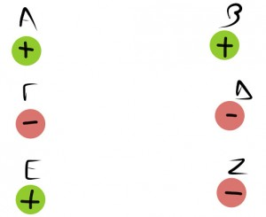](http://viewonphysics.gr/wp-content/uploads/2013/08/25255BUNSET-25255D13.jpg)

‘Ασκηση 6

1. Στο σημείο Ο, που βρίσκεται σε ορισμένο ύψος πάνω από το έδαφος, τοποθετούμε μια μεταλλική σφαίρα με αρνητικό φορτίο. Διαθέτουμε και μία άλλη μεταλλική σφαίρα Σ θετικά φορτισμένη. Σε ποιο σημείο από τα Α,Β,Γ και Δ θα τοποθετούσατε τη σφαίρα Σ, ώστε η σφαίρα στο Ο να μην έπεφτε στο έδαφος, αν την αφήναμε ελεύθερη;  Δικαιολόγησε την απάντησή σου.

[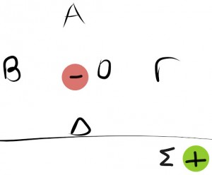](http://viewonphysics.gr/wp-content/uploads/2013/08/25255BUNSET-25255D14.jpg)

‘Ασκηση 7

1. Στην παρακάτω εικόνα φαίνονται 4 φορτία τοποθετημένα στην επιφάνεια ενός τραπεζιού. Ολα είναι αρνητικά και ίσα. Τα φορτία Α,Β και Γ είναι καρφωμένα πάνω στο τραπέζι και δεν μπορούν να κινηθούν. Το φορτίο Σ όμως δεν είναι καρφωμένο και βρίσκεται περίπου στη μέση της απόστασης μεταξύ των Α,Β και Γ. Αν αφήσουμε ελεύθερο το Σ προς τα πού θα κινηθεί και γιατί;

[25255BUNSET-25255D15](http://viewonphysics.gr/wp-content/uploads/2013/08/25255BUNSET-25255D15.jpg)

‘Ασκηση 8

1. Τα τρία φορτία Α,Β και Σ βρίσκονται επίσης στην επιφάνεια τραπεζιού και είναι ίσα κατ’ απόλυτη τιμή. Τα Α και Β είναι καρφωμένα ενώ το Σ όχι. Αν αφήσουμε ελεύθερο το Σ προς τα πού θα κινηθεί και γιατί;

[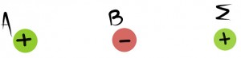](http://viewonphysics.gr/wp-content/uploads/2013/08/25255BUNSET-25255D16.jpg)

‘Ασκηση 9

1. Τα φορτία Α,Β και Σ βρίσκονται και πάλι στην επιφάνεια τραπεζιού και τα Α και Β είναι καρφωμένα, ενώ το Σ μπορεί να κινείται ελεύθερα. Και τα τρία φορτία είναι ίσα κατ’ απόλυτη τιμή. Αν αφεθεί το φορτίο Σ να κινηθεί, προς ποια κατεύθυνση από τις 1,2,3 και 4 θα φύγει;

[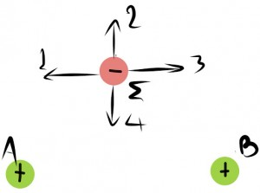](http://viewonphysics.gr/wp-content/uploads/2013/08/25255BUNSET-25255D17.jpg)

‘Ασκηση 10

1. Από δύο μονωτικά νήματα ίσου μήκους, που είναι δεμένα στο ταβάνι στο ίδιο σημείο, κρέμονται δύο μεταλλικές σφαίρες φορτισμένες με θετικά φορτία. Τα δύο νήματα ισορροπούν ακίνητα στις θέσεις που φαίνονται στην εικόνα. Στη μία σφαίρα έχει σχεδιαστεί το διάνυσμα του βάρους της w. Σχεδιάστε πάνω στην ίδια σφαίρα και τις υπόλοιπες δύο δυνάμεις που ασκούνται επάνω της, δηλαδή την τάση του νήματος Τ και την ηλεκτρική δύναμη F που δέχεται από το άλλο φορτίο. Σχεδίασε, με τη μέθοδο του παράλληλογράμμου, το διάνυσμα της συνισταμένης του βάρους w και της ηλεκτρικής δύναμης F. Για να ισορροπεί η σφαίρα ποια πρέπει να είναι υποχρεωτικά η κατεύθυνση της συνισταμένης αυτής σε σχέση με την κατεύθυνση της τάσης Τ;

[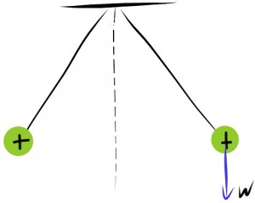](http://viewonphysics.gr/wp-content/uploads/2013/08/25255BUNSET-25255D18.jpg)

‘Ασκηση 11

1. Σε κάθε ένα από τα παρακάτω ζεύγη φορτίων Α,Β και Γ υπάρχουν οι ηλεκτρικές δυνάμεις (δυνάμεις Coulomb) που ασκούνται πάνω στο κάθε φορτίο. Σε ποιο ζεύγος ασκούνται οι μεγαλύτερες και σε ποιο οι μικρότερες δυνάμεις. Δικαιολόγησε την απάντησή σου.

[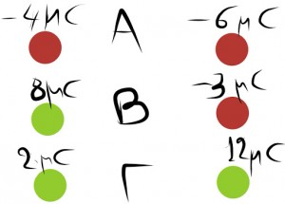](http://viewonphysics.gr/wp-content/uploads/2013/08/25255BUNSET-25255D19.jpg)

‘Ασκηση 12

1. Στα σημεία Α και Β τοποθετούμε ακλόνητα δύο αντίθετα φορτία +Q και -Q. Στη μέση της απόστασής τους τοποθετούμε ένα μικρό θετικό φορτίο Σ. Να σχεδιάσεις πάνω στο φορτίο Σ τα διανύσματα των δυνάμεων:
   1. Της άπωσης F1 που δέχεται το φορτίο Σ από το Α.
   2. Της έλξης F2 που δέχεται το Σ από το Β.
   3. Της συνισταμένης των F1 και F2.

[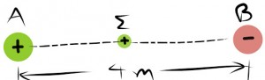](http://viewonphysics.gr/wp-content/uploads/2013/08/25255BUNSET-25255D20.jpg)

‘Ασκηση 13

1. Τρεις μικρές μεταλλικέςφορτισμένες σφαίρες βρίσκονται στην οριζόντια επιφάνεια τραπεζιού και στις τρεις κορυφές ισόπλευρου τριγώνου. Οι σφαίρες Α και Β είναι καρφωμένες και φορτιμένες με ίσα κατ’ απόλυτη τιμή φορτία ενώ η τρίτη Σ μπορεί να κινηθεί ελεύθερα. Αν αφήσουμε τη Σ ελεύθερη, αρχίζει να κινείται προς τα δεξιά. Τι είδους φορτία έχουν οι σφαίρες Α και Β;

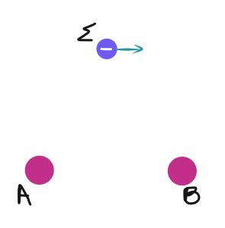

Άσκηση 14

1. Οι μικρές θετικά φορτισμένες με ίσα φορτία μεταλλικές σφαίρες Α, Β και Γ βρίσκονται καρφωμένες στις κορυφές ισόπλευρου τριγώνου πάνω σε οριζόντια επιφάνεια. Μία τέταρτη μεταλλική σφίρα την αφήνουμε στο μέσο της πλευράς ΒΓ. Να σχεδιάσεις τις τρεις δυνάμεις που ασκούνται πάνω στη Σ από τις επιδράσεις των υπολοίπων τριών σφαιρών και να βρεις προς τα που θα κινηθεί η Σ.

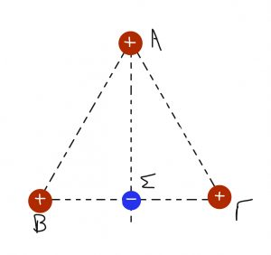

Άσκηση 15

1. Στις τέσσερις κορυφές Α,Β,Γ και Δ τετραγώνου που βρίσκεται πάνω σε οριζόντια επιφάνεια, τοποθετούμε μικρές μεταλλικές σφαίρες και τις κρατούμε ακίνητες. Οι Α και Β είναι θετικά φορτισμένες και οι Γ και Δ αρνητικά. Οι τέσσερις σφαίρες έχουν το ίδιο κατ’ απόλυτη τιμή φορτίο. Στο κέντρο του τετραγώνου αφηνουμε να κινηθεί ελεύθερα μία μικρή μεταλλική σφαίρα Σ με θετικό φορτίο. Να σχεδιάσεις τις τέσσερις δυνάμεις που δέχεται η Σ από τις υπόλοιπες φορτισμένες σφαίρες και βρες προς τα πού θα κινηθεί.

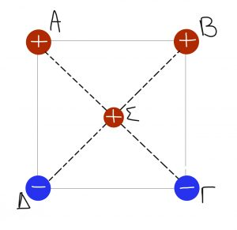

1. Δύο σημειακά φορτία αλληλεπιδρούν με δύναμη Coulomb 54Ν. Πόση θα είναι η δύναμη αλληλεπίδρασης αν τα φορτία τα απομακρύνουμε σε 3πλάσια μεταξύ τους απόσταση;
2. Δύο σημειακά φορτία Q1 και Q2 αλληλεπιδρούν με δύναμη 20Ν. Πόση θα είναι η δύναμη αλληλεπίδρασης αν στη θέση του Q1 τοποθετήσουμε διπλάσιο φορτίο και στη θέση του Q2 τριπλάσιο;
3. Δύο σημειακά φορτία Q1 και Q2 απέχουν μεταξύ τους απόσταση r και αλληλεπηδούν με δύναμη 30Ν. Πόση θα είναι η δύναμη αλληλεπίδρασης αν αντικαταστήσουμε μόνο το φορτίο Q1 με διπλάσιο φορτίο και ταυτόχρονα μεταφέρουμε το Q2 στο 1/3 της αρχικής του απόστασης από το Q1;